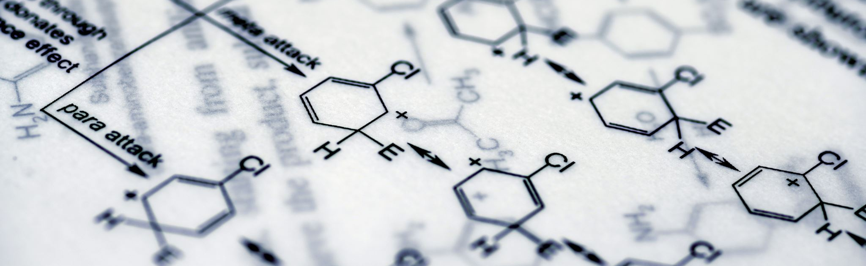
Luku 2 Hormonit
- Luettele hormonien ominaispiireet:
- Miten rasva- ja vesiliukoisten hormonien toiminta eroavat toisistaan?
- Hormonierityksen säätelyn periaatteita:
  - hypotalamuksen ja aivolisäkkeen merkitys
  - palautesäätelyn periaate, esim. testosteroni tai tyroksiini
- Homeostasian eli sisäisen tasapainon säätely
  - Homeostasian määritelmä ja tavoitteet, ylläpitokeinot?
  - Miten verensokerin eli veren glukoosipitisuuden säätely tapahtuu?
  - miten stressi muuttaa hormonitoimintaa
  - veren kalsiumtasapainon säätely
- Vuorokausirytmin säätely
- Erittyvät hormonit: (merkitään kaikki s. 23, opetellaan osa nyt, osa myöh.)
a. Hermokudoksesta muodostuvat
-
-
-
b. Varsinaiset umpirauhaset ja niiden erittämät hormonit

